Zajęcia 04.05.2020
Dzień dobry „Tygryskowa rodzino”!
W tym tygodniu proponuję zajęcia wokół tematyki związanej z naszą ojczyzną – Polską. Dużo już wiecie na ten temat, więc będą to „przypominaj ki”, żeby tych wiadomości nie zapomnieć bo:
„Kto ty jesteś, Polak mały, jaki znak twój, orzeł biały…..”
Zadanie 1.
Obejrzyjcie film pt. „Polska moja ojczyzna”.
Link do filmu: https://www.youtube.com/watch?v=Xv7DNwMDoAM

Przypomnijcie sobie symbole narodowe Polski.
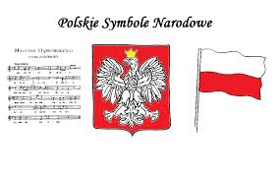
Przypomnijcie sobie Hymn Polski – zaśpiewajcie go pamiętając o przyjęciu odpowiedniej postawy.
Link do hymnu: https://www.youtube.com/watch?v=uOEU0mLkBnU
Zadanie 2.
Wyklejcie mapę Polski kuleczkami z plasteliny lub papierem kolorowym. Najważniejsze rzeki wyklejcie na niebiesko. Pokażcie mamie gdzie jest nasza najdłuższa rzeka – Wisła. Możecie również pokolorować mapę kredkami czy innym ulubionym przez was sposobem. Zwróćcie uwagę na kolory na mapie i spróbujcie je powtórzyć.
Zadanie 3.
Wykonajcie ćwiczenia w kartach pracy na stronie 28.
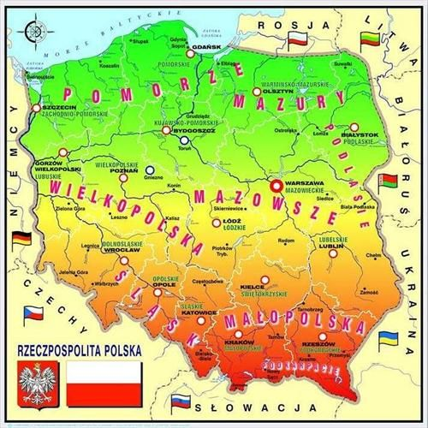
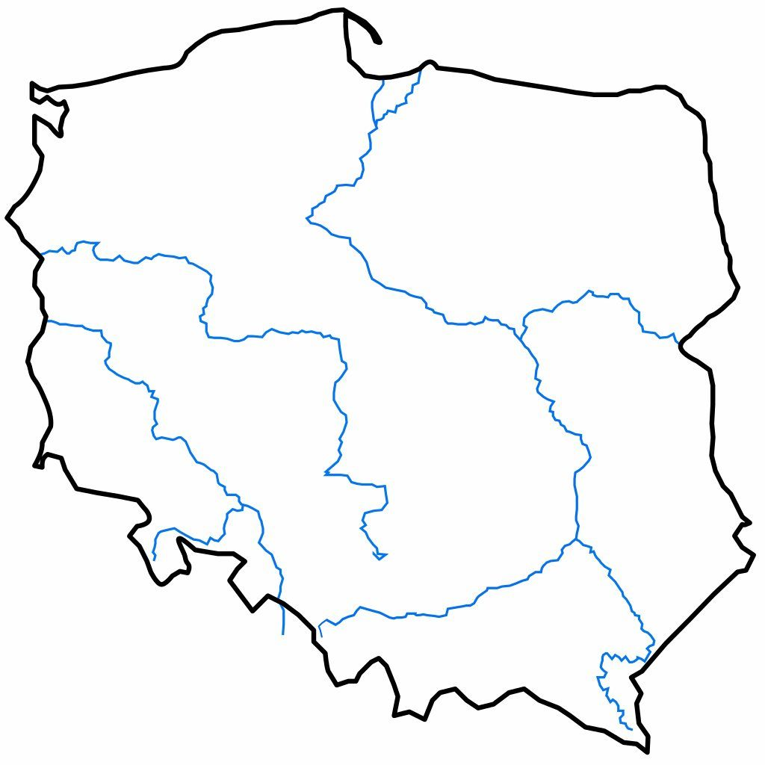

Praca dla chętnych
